ПРЕДМЕТ ВИВЧЕННЯ ГЕОГРАФІЇ МАТЕРИКІВ І ОКЕАНІВ.
Предметом вивчення географії материків і океанів є природа нашої планети в цілому, її материки і океани, народи і країни.
Вивчаючи окремі материки і океани, ви дізнаєтеся, хто і коли їх відкрив і досліджував та у чому полягають особливості їх природи: рельєфу, клімату, внутрішніх вод, рослинності і тваринного світу. Ви розширите свої знання про Світовий океан та його роль у формуванні природи материків і господарстві населення Землі.
Різноманітність властива не лише природним умовам, а й населенню та господарству країн. Люди живуть і працюють на рівнинах і в горах, серед лісів і степових просторів, у холодній тундрі і спекотних пустелях. Вони зводять будинки, будують фабрики і заводи, виплавляють метали, створюють машини, вирощують різні рослини, розводять тварин. Це також вивчає географія материків і океанів. Тому ви розширите свої знання про країни, що розташовані на материках, життя і побут народів, які їх населяють.
Цей курс загалом поповнить ваші знання і про оболонки Землі: літосферу, гідросферу, атмосферу, біосферу і географічну – найскладнішу оболонку, в якій ми живемо і яку зобов’язані берегти.
МАТЕРИКИ, ЧАСТИНИ СВІТУ, ОКЕАНИ.
Вся площа поверхні Землі складає 510 млн. км2. З них, як ви вже знаєте, більша частина зайнята водою Світового океану. Його утворюють 4 океани – Тихий, Атлантичний, Індійський, Північний Льодовитий – та їх моря.
Над водою виступають 6 материків – Євразія, Африка, Австралія, Південна Америка, Північна Америка, Антарктида. Вони мають різні розміри і обриси берегової лінії. В океанах, частіше неподалік материків, розміщуються значно менші за розмірами ділянки суходолу – острови.
Увесь земний суходіл ділиться ще на 6 частин світу: Європа, Азія, Африка, Америка, Австралія з Океанією, Антарктида. Поділ на частини світу виник історично, у ході пізнання людством Землі. Ділять Землю також на Старий Світ (Європа, Азія і Африка) і Новий Світ (Америка). До Нового Світу не відносять Австралію і Антарктиду, хоча їх, як ви пам’ятаєте, відкрили набагато пізніше. Цей поділ теж склався історично і з наукою мало пов’язаний.
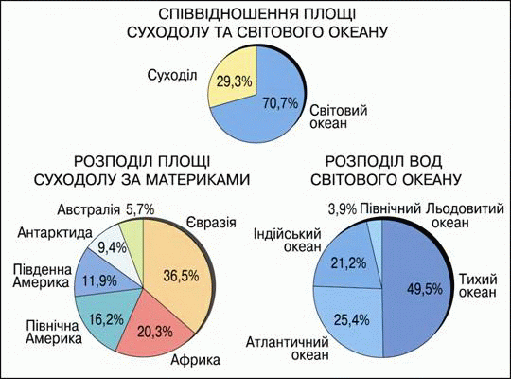

Мал. 1. Площа материків та океанів

ДЖЕРЕЛА ГЕОГРАФІЧНИХ ЗНАНЬ.
Ви вже знаєте, що знання можна почерпнути з різних джерел: географічних довідників і енциклопедій, карт і атласів, журналів і газет.
Для географії материків і океанів багатим джерелом знань можуть стати телепередачі про природу різних куточків нашої планети, населення та культуру різних країн світу. В наш час до послуг користувачів всесвітня комп’ютерна мережа Інтернет, за допомогою якої можна дуже швидко здобути текстову, картографічну, відео або звукову інформацією.
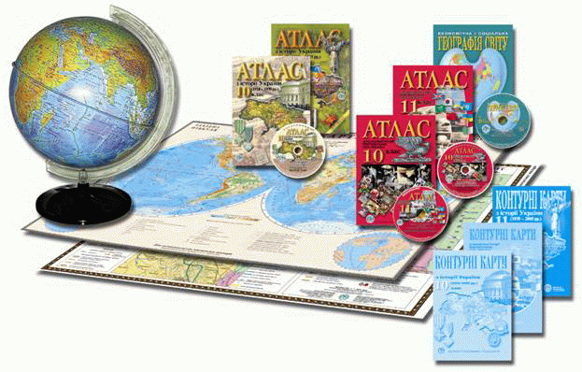

Мал. 2. Джерела географічної інформації

МЕТОДИ ГЕОГРАФІЧНИХ ДОСЛІДЖЕНЬ.
Про деякі методи – способи досліджень тих чи інших об’єктів або явищ природи і суспільства – ви дізналися у 6 класі. Ви вже знаєте про описовий та експедиційний методи. Ви дізналися про палеогеографічний метод, який дозволяє шляхом вивчення гірських порід, решток рослин і тварин довідатися про природу давніх геологічних епох. Картографічний метод полягає у визначенні місцезнаходження природних об’єктів (річок, озер, гірських хребтів), а також міст і країн та нанесенні їх на карту.
Існує багато й інших способів географічних досліджень. Наприклад, в останнє сторіччя географи використовують аерокосмічний метод – вивчення поверхні Землі за аерофотознімками, зробленими з літаків і космічних апаратів. За допомогою методу моделювання, використовуючи комп’ютерну техніку, передбачають зміни у навколишньому середовищі.
ВИДИ КАРТ.
Вивчаючи географію, ви будете звертатися до різноманітних карт. Їх існує багато видів. Щоб правильно використовувати карти як важливе джерело інформації, вам необхідно знати їхнє призначення і головні особливості. За різними ознаками карти поділяють на групи: за змістом, масштабом, охопленням території
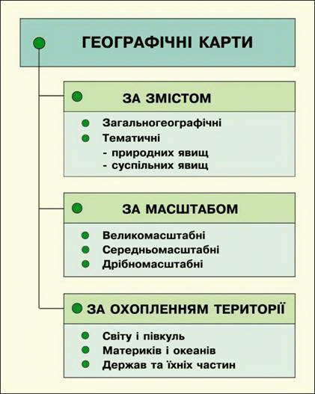

Мал.3 Класифікація карт
За змістом карти ділять на загальногеографічні і тематичні. Загальногеографічні карти зображують загальний вигляд земної поверхні. На них однаково докладно показують різні об’єкти – і рельєф, і річки та озера, і населені пункти, і шляхи та ін. До таких належать знайомі вам фізичні карти півкуль, світу, материків, окремих країн. Тематичні карти, навпаки, присвячені якійсь одній темі, на них зображено якийсь один компонент природи, населення або господарства. Наприклад, темою карти можуть бути ґрунти, води, температура повітря, рослинність тощо. Решта елементів карти (великі міста, річки тощо) є тільки фоном і потрібні як орієнтири.
За масштабом, як ви знаєте, карти поділяють на:
1) великомасштабні (від 1 : 10 000 до 1: 200 000);
2) середньомасштабні (від 1: 200 000 до 1 : 1 000 000);
3) дрібномасштабні (від 1 : 1 000 000 і дрібніше).
Більш дрібномасштабною буде та карта, у якої зменшення розмірів на карті порівняно з місцевістю більше.
За охопленням території, що зображується, карти ділять на:
1) карти світу і півкуль, де зображена поверхня всієї земної кулі (вони мають найдрібніший масштаб, на них земна поверхня зображена дуже узагальнено і схематично);
2) карти материків і океанів (вони мають більші масштаби ніж карти світу, але вони теж дрібномасштабні);
3) карти окремих частин материків – країн, областей, районів (їх масштаби значно більші, тому земна поверхня зображується детальніше).

АТЛАСИ ТА ГЕОІНФОРМАЦІЙНІ СИСТЕМИ.
У стародавні часи на примітивних картах-малюнках, накреслених прадавніми жителями нашої планети, відомостей було небагато. У наш час географічні карти стали “перенаселеними”: на них потрібно розмістити стільки, що для всього не вистачає місця.
Досить успішно цю проблему долали атласи – зібрання різних карт, розміщених у певному порядку в одній книжці. Існують атласи світу. В них карти показують ділянки поверхні Землі послідовно одну за одною. Є атласи окремих країн, наприклад України, де вміщено різні тематичні карти однієї і тієї самої території. Бувають атласи навчальні, наприклад для 7 класу. В них підібрано карти, які ілюструють основні теми підручника. Карти вважають величезним винаходом людства. Вміння працювати з ними дозволяє вивчати світ: природу, населення і господарство різних територій.
Тепер і атласів стало замало для потоку інформації, яка потрібна сучасній людині. І тут на допомогу прийшли комп’ютери. У пам’ять електронно-обчислювальної машини вводять вже відомі дані про земну поверхню і додають нові, що тільки надходять. Так створюється геоінформаційна система (ГІС) – зведення усіх даних про Землю. Користувач такої системи може швидко вивести на екран все, що його цікавить, сумістити на одному зображенні різні відомості.

